

PHÒNG GIÁO DỤC VÀ ĐÀO TẠO PHÚ VANG
TRƯỜNG TRUNG HỌC CƠ SỞ AN BẰNG – VINH AN

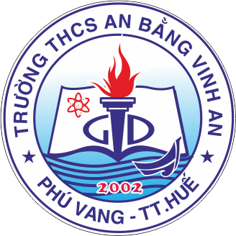

KẾ HOẠCH BÀI DẠY MÔN:
NĂM HỌC 2019 – 2020

HỌ VÀ TÊN GIÁO VIÊN:
TỔ:

Vinh An, tháng 8 năm 2019

